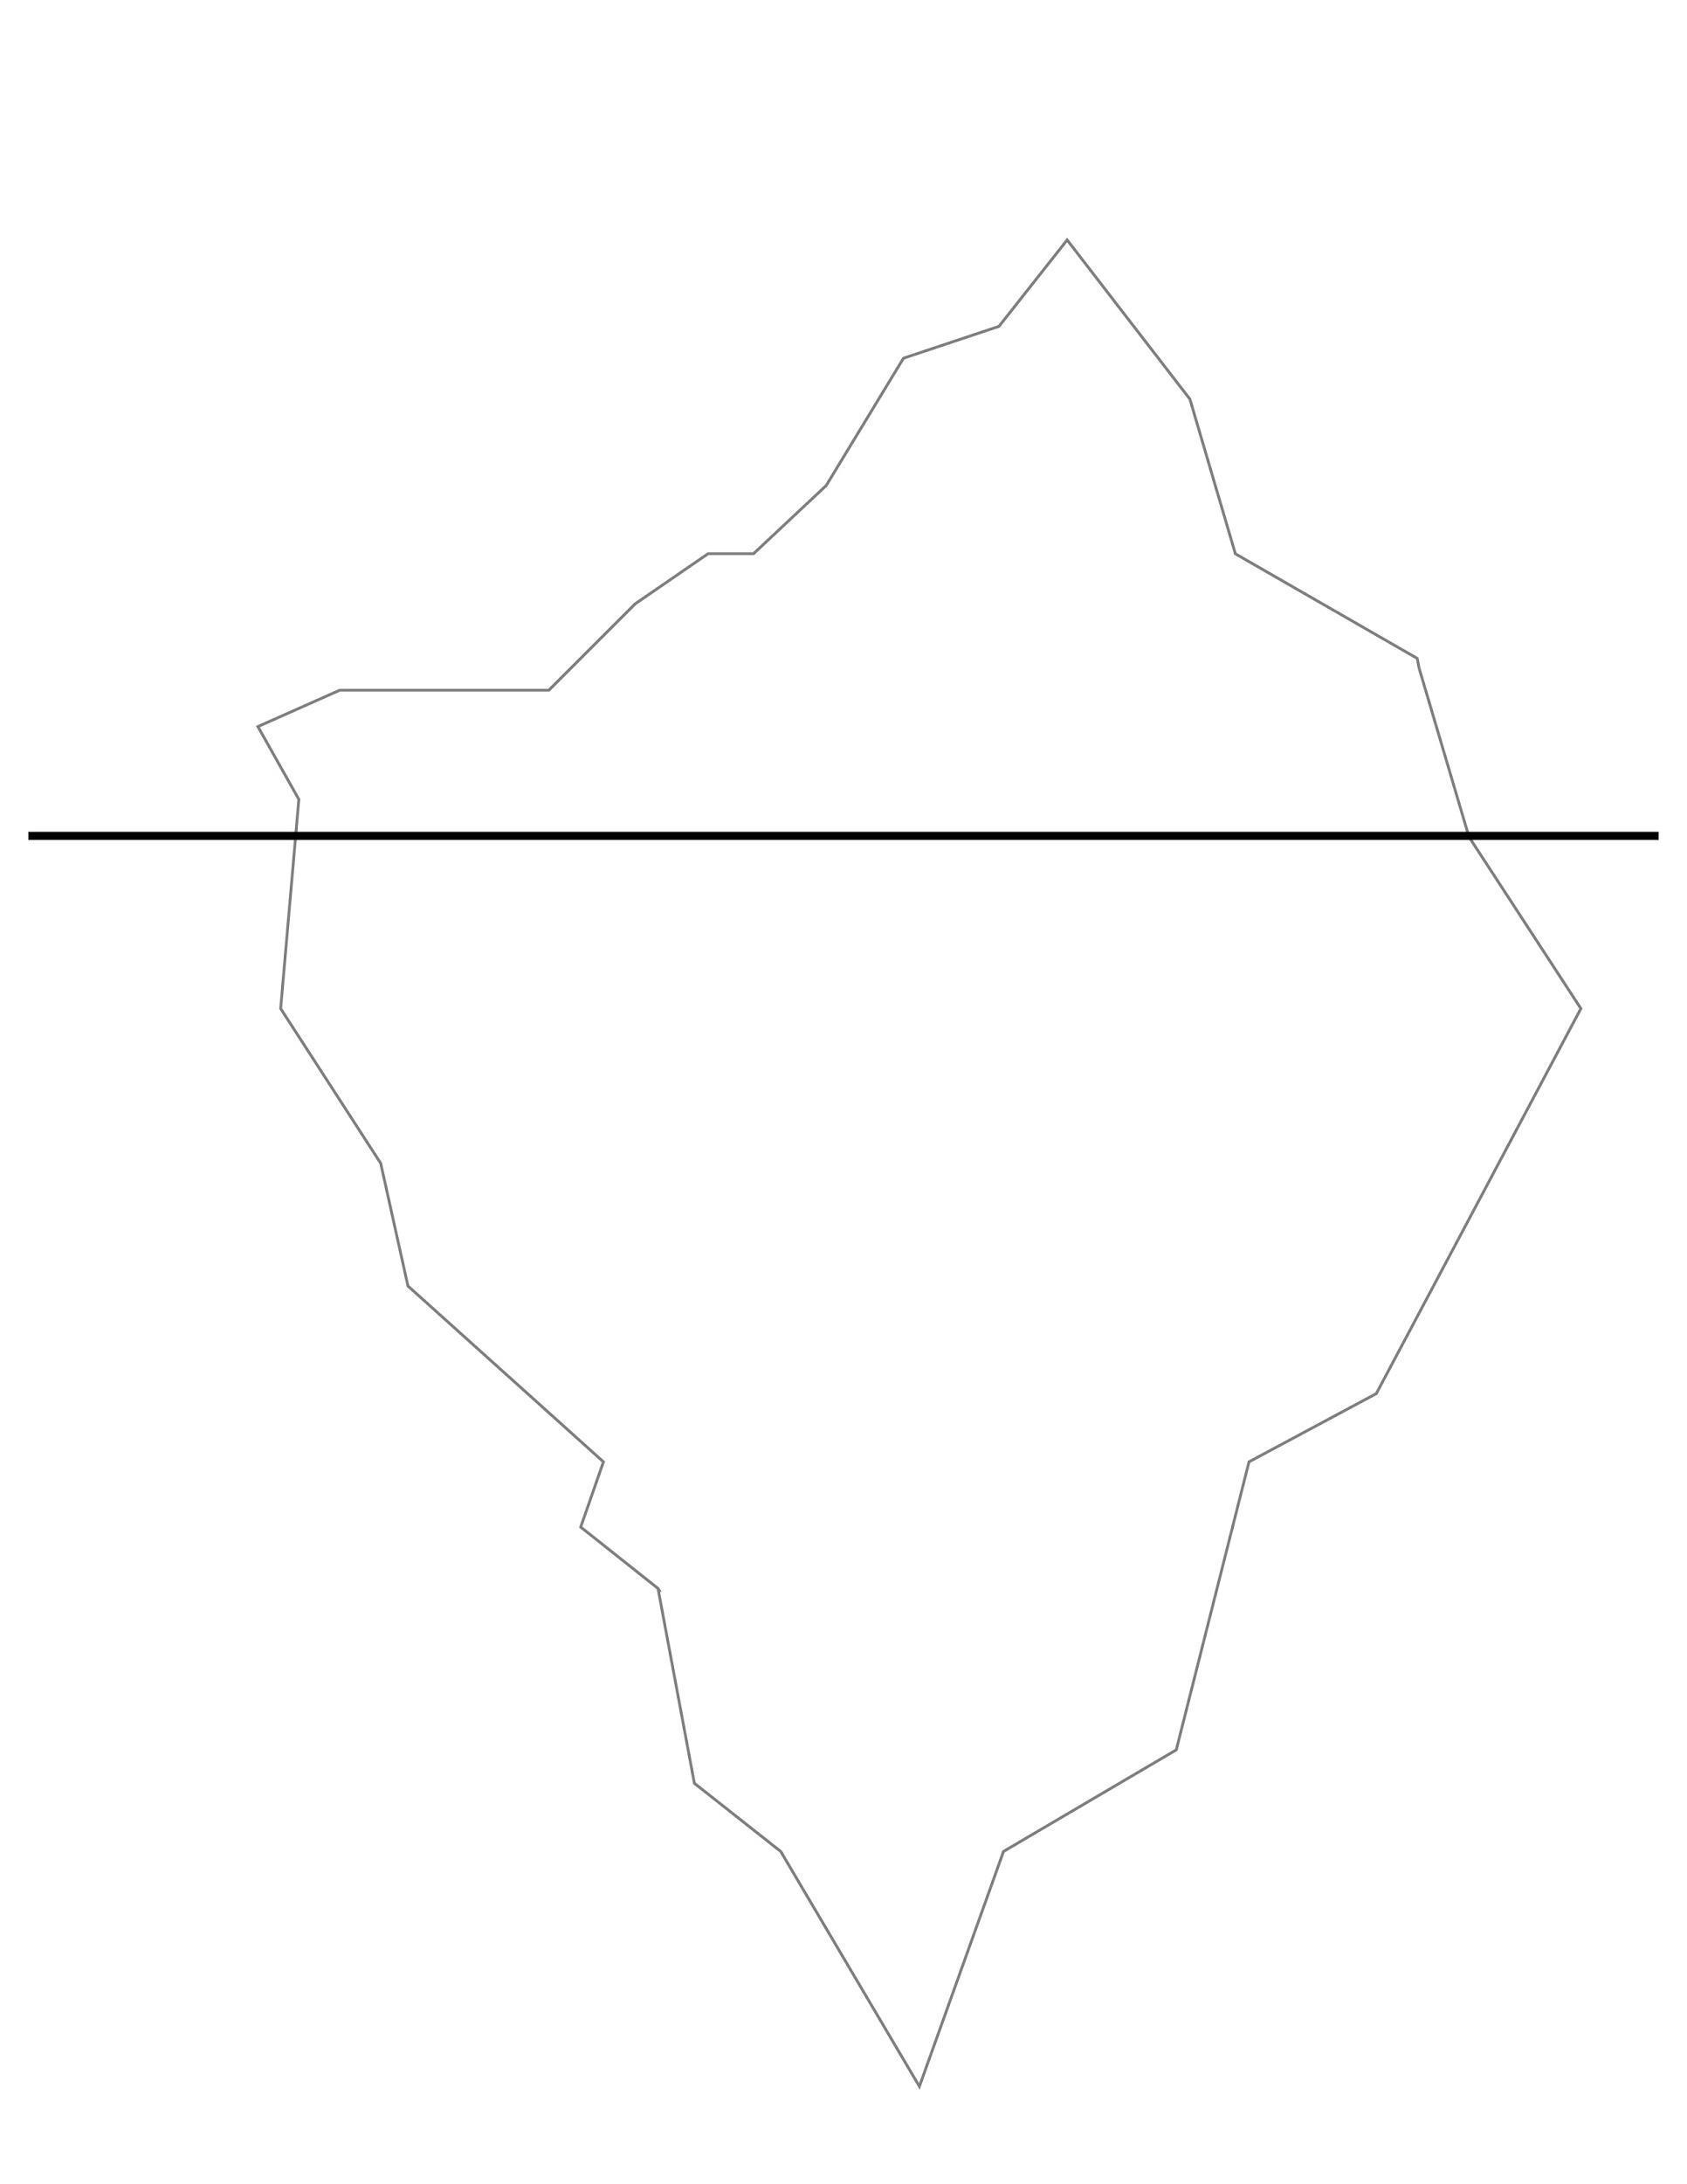
PUNTA DEL ICEBERG

